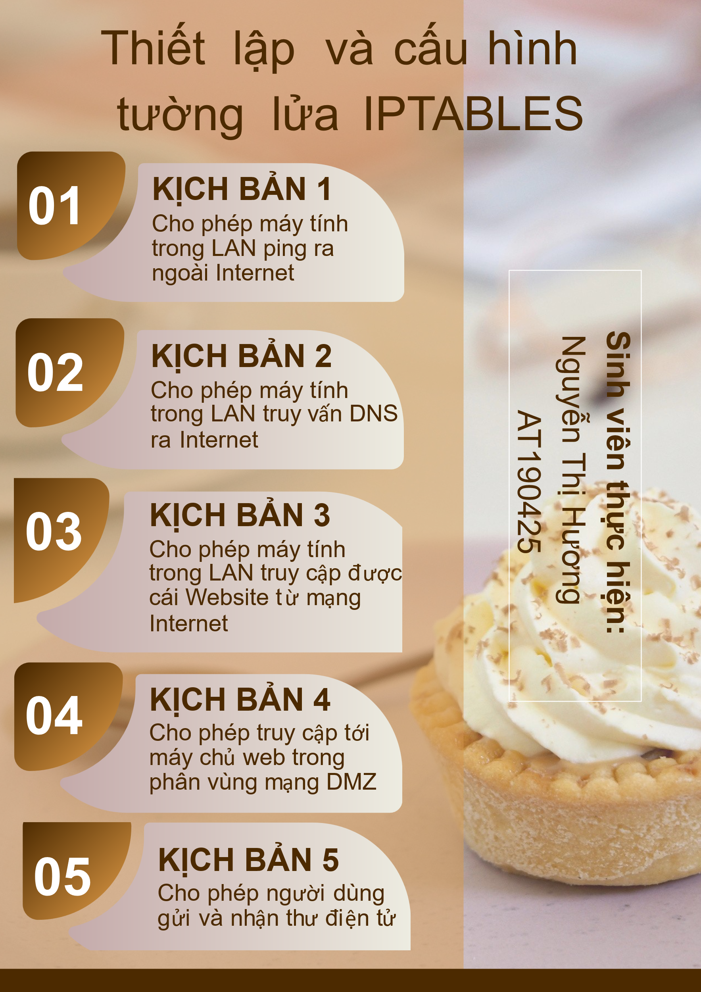
MÔ HÌNH CÀI ĐẶT
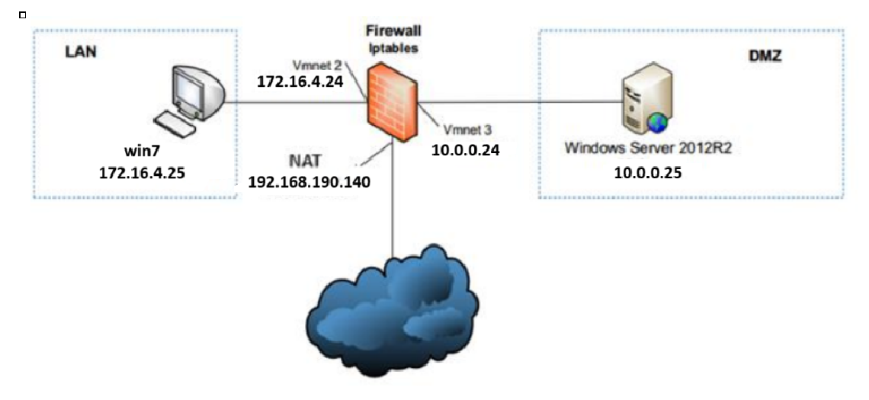
A, CHUẨN BỊ
- Máy ảo gồm:
- 1 máy ảo windows server 2012 cài đặt: phần mềm Mdaemon V10, dịch vụ IIS với web mặc định của Microsoft, dịch vụ DNS
- 1 máy ảo windows7 cài đặt phần mềm Thunderbird
- 1 máy ảo CentOS dùng cấu hình tường lửa IPtables
- Cài đặt phần mềm Thunderbird trên cả máy vật lý

- Cấu hình trên các máy
Trên windows7 thêm mạng VMnet2, và cấu hình theo như dưới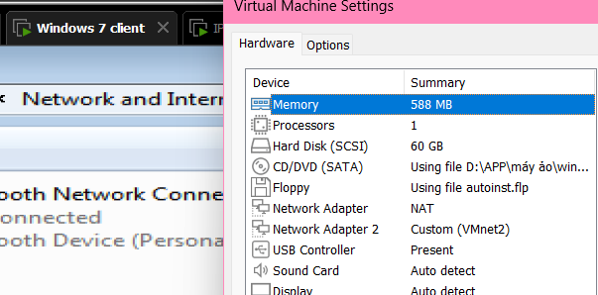

Ta đặt cổng gateway trùng với VMnet2 (nhớ tắt kết nối mạng NAT)
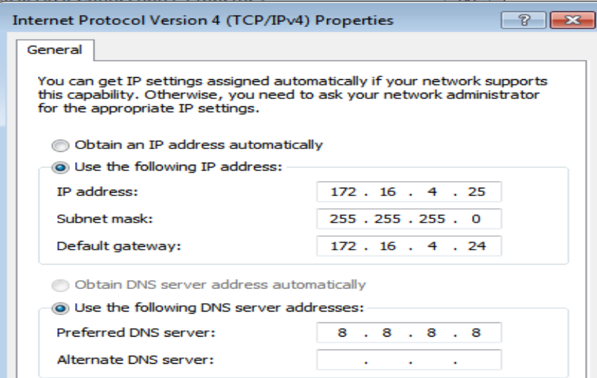
Trên máy IPtables (máy CentOS) đã có cổng mặc định NAT (nếu không có, hãy thêm cổng NAT), ta thêm 2 cổng mạng VMnet2 và VMnet3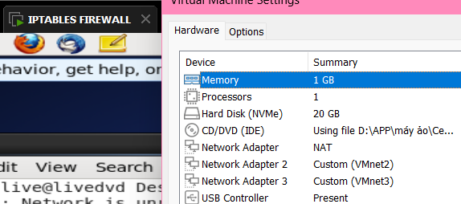
Sau đó thực hiện cấu hình như trên mô hình, với eth0 cứ để IP mặc định không cần cấu hình. Lưu ý mask phải để giống nhau như ảnh dưới, kể cả mask ở các cấu hình máy khác cũng phải giống với trên máy IPtables. Gateway mình sẽ để ở trên hai máy ảo win7 và winserver để đỡ xung đột nên Gateway ở máy này sẽ không cần điền. Hai dòng cuối DNS cũng không cần điền và bấm lưu thay đổi. Gõ ifconfig để xem IP vừa thay đổi.
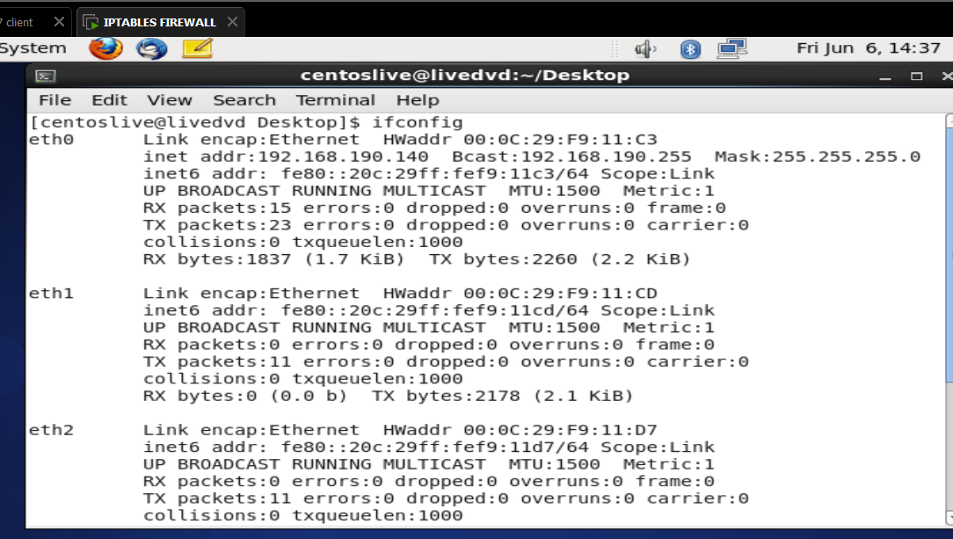
Trên máy windows server, thêm VMnet3 và cấu hình như bên dưới
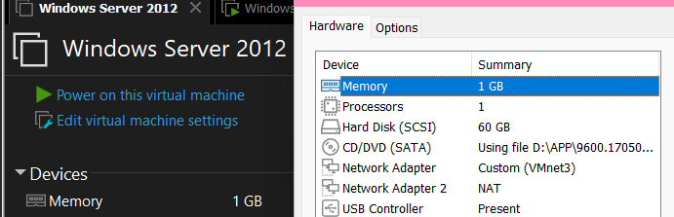
Ta đặt cổng gateway trùng với VMnet3 (nhớ tắt kết nối mạng NAT)
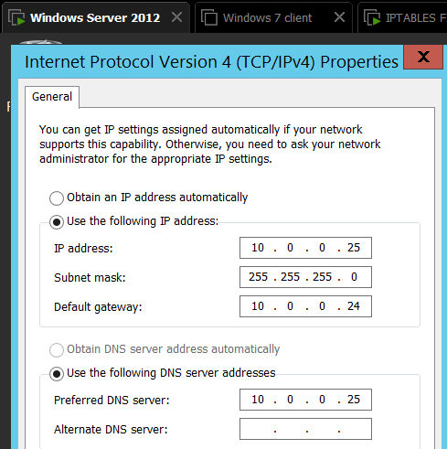
Kiểm tra xem và thấy các máy đã ping thông với nhau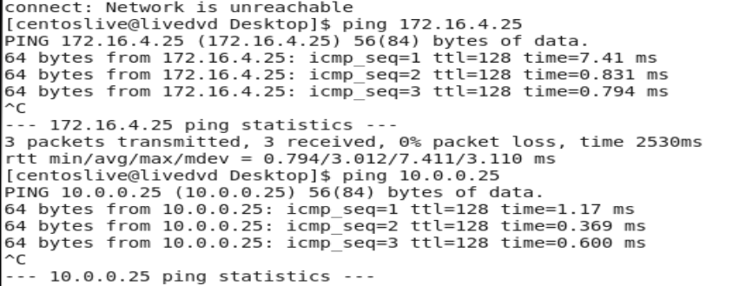
Kiểm tra ping đến Internet của CentOS, thành công!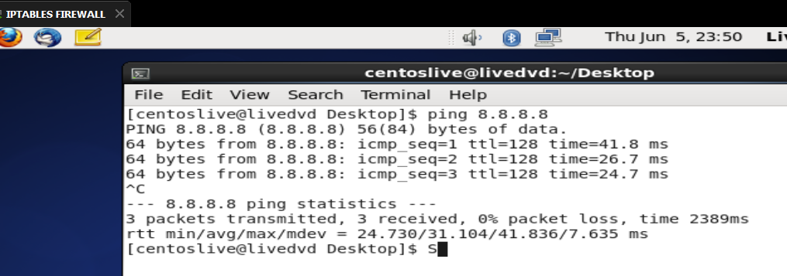
Kiểm tra tại máy win7 ping đến địa chỉ bên ngoài bất kì, và không ping được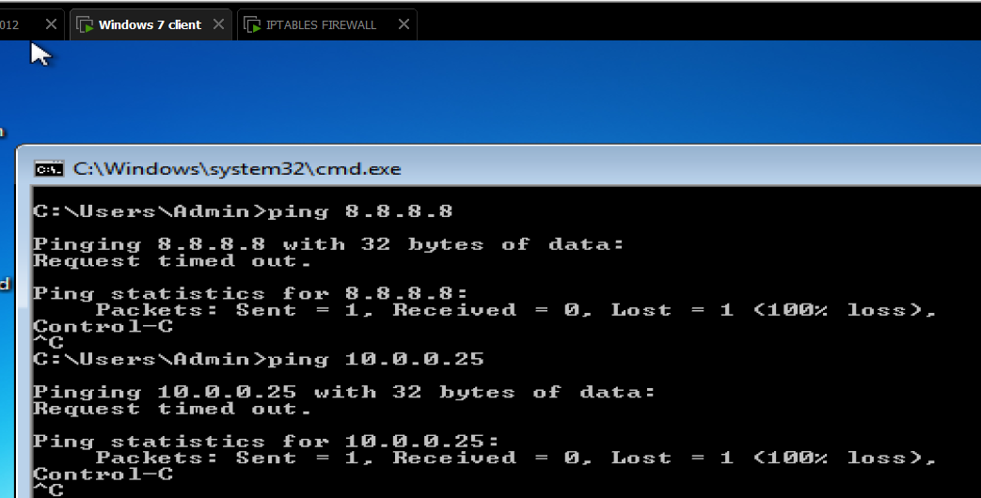
Tại máy windows server, thực hiện cài dịch vụ IIS với website mặc định của Microsoft và DNS với các bản ghi cho tên miền ww.nguyenthihuong.act.edu.vn, mail.nguyenthihuong.act.edu.vn và bản ghi ngược lại cho IP: 10.0.0.25
Cài dịch vụ IIS
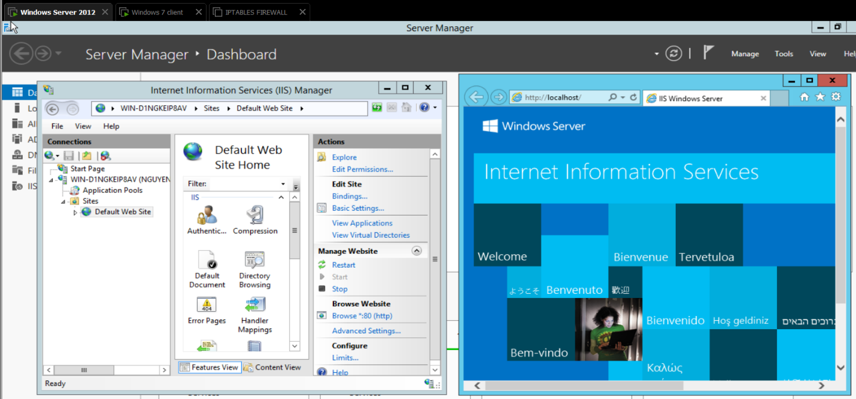
Cài dịch vụ DNS và tạo các bản ghi phân giải tên miền
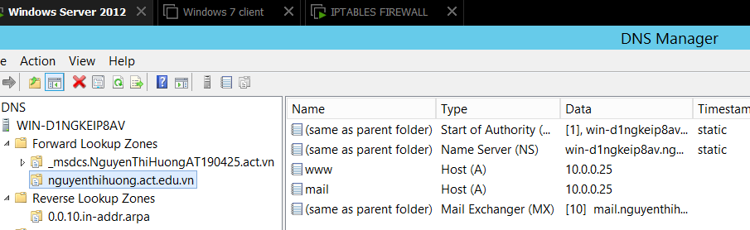
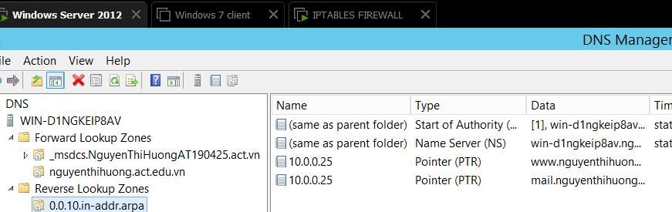
Tiếp tục trên windows server, sau khi tải về Mdaemon V10, ta mở phần mềm và tiến hành cài đặt với tên miền nguyenthihuong.act.edu.vn, IP 10.0.0.25, sau đó tạo 2 tài khoản lần lượt là user1 và user2.
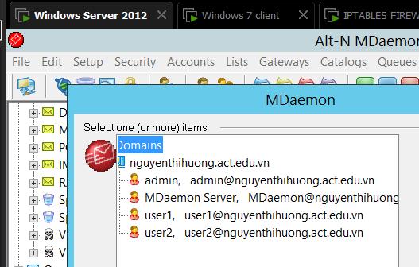
Tắt hết tường lửa trên cả win7 và winserver
Tại máy CentOS bật dịch vụ IPtables, và xóa hết các quy tắc ban đầu, chuyển hết table filter về DROP như hình dưới
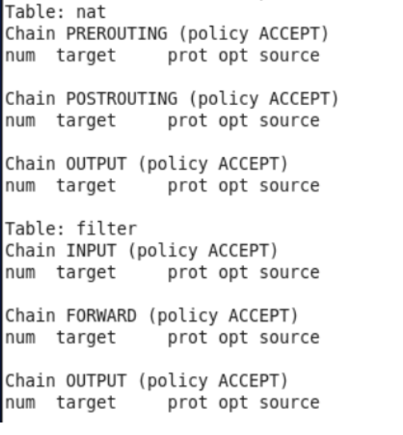
B, THỰC HÀNH
Kịch bản 1: Cho phép máy tính trong LAN ping ra ngoài Internet
Như bên trên đã kiểm tra, máy win7 không ping ra được Internet, ta sẽ thêm luật trên IPtables cho mạng của win7 kết nối với mạng trên CentOS như sau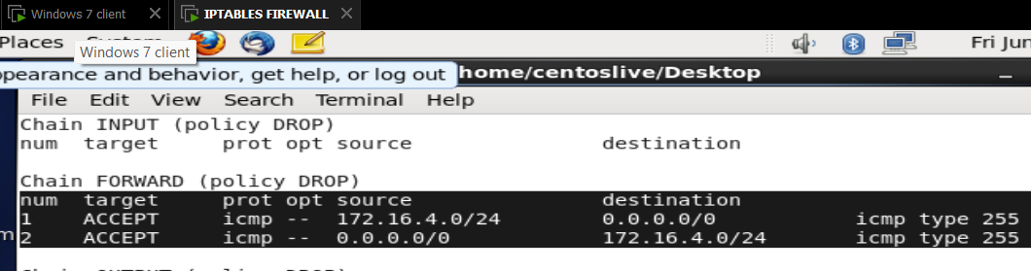
Thêm luật SNAT chỉ định cho các gói tin từ win7 sẽ đóng gói và đến địa chị 192.168.190.140 đây là địa chỉ NAT sẽ giúp truy cập Internet
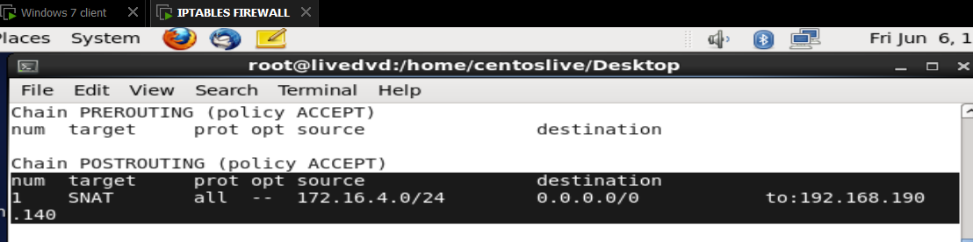
Sau đó mở file sau trên CentOS #nano /proc/sys/net/ipv4/ip_forward và chỉnh giá trị 0 thành 1 có nghĩa là bật các forward đã thêm.
Và kết quả win7 đã ping được ra ngoài Internet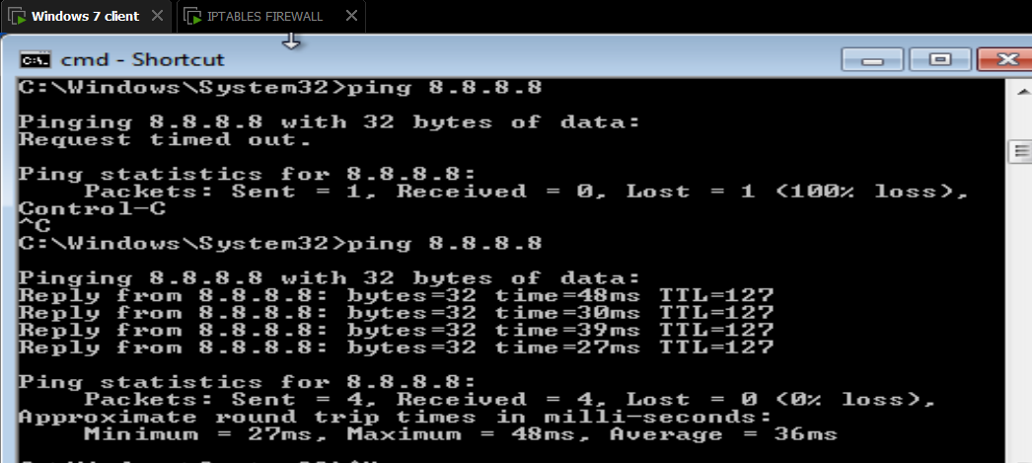
Kịch bản 2: Cho phép máy tính trong LAN truy vấn DNS ra Internet
Nghĩa là, với một địa chỉ ví dụ 8.8.8.8, máy tính sẽ hiểu và truy vấn ra được tên miền của nó là google.com hoặc ngược lại. Sử dụng lệnh nslookup để kiểm tra ta thấy máy không truy vấn được DNS.
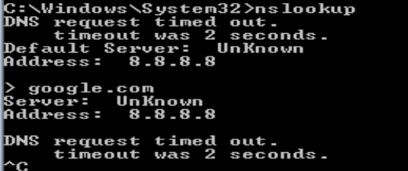
Thực hiện thêm luật trên tường lửa như sa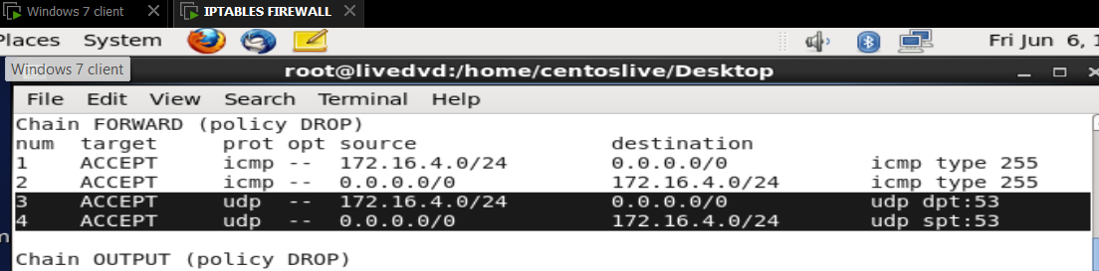
Kết quả máy đã truy vấn được ra Internet
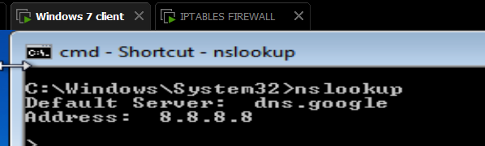

Kịch bản 3: Cho phép máy tính trong LAN truy cập được các website từ mạng Internet
Ta thử mở trình duyệt trên win7 và gõ tìm thử một thông tin gì đó trên mạng và kết quả hiện ra không thể truy cập.
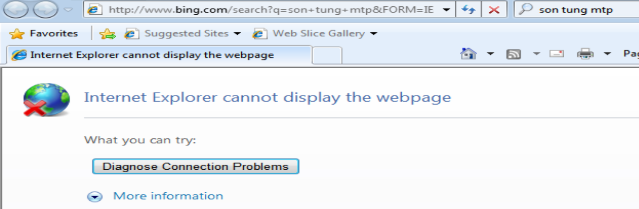

Như hai kịch bản trên thì máy đã có thể ping đến Internet, có thể truy vấn được DNS nhưng vẫn không thể truy cập Internet được, do thiếu luật, ta sẽ tiến hành thêm luật cho phép máy truy cập website qua hai giao thức HTTP và HTTPS (thêm cổng 80, 443 và giao thức là tcp)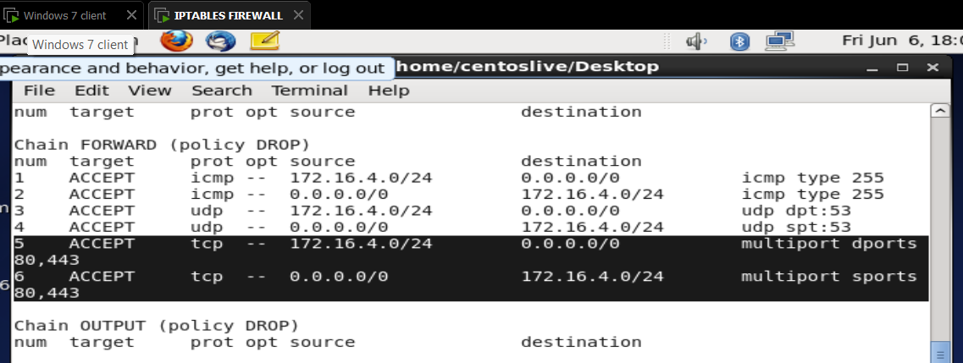
Kết quả máy win7 đã truy cập website thành công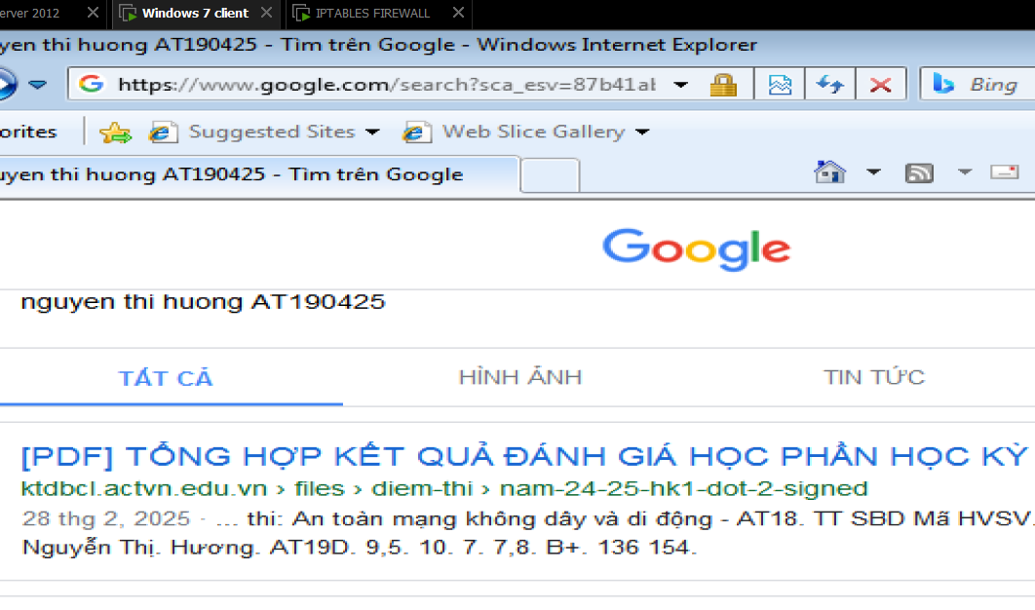
Kịch bản 4: Cho phép truy cập tới máy chủ web trong phân vùng mạng DMZ
Ở kịch bản này, không nêu rõ máy tính nào truy cập tới dịch vụ web của winserver vì vậy sẽ có hai trường hợp: thứ nhất, là máy tính trong LAN truy cập tới DZM. Thứ 2 là máy tính ngoài LAN truy cập tới DMZ.
Trường hợp 1: Máy tính trong LAN truy cập tới DMZ
Ta đã thực hiện cấu hình IP cho win7 với DNS server của Google để phân giải được tên miền truy cập ra Internet, sau đó ta thêm luật trên IPtables như dưới để win7 truy cập tới dịch vụ của winserver, rồi thêm luật để win7 thông qua cổng 80 để truy cập tới website của winserver
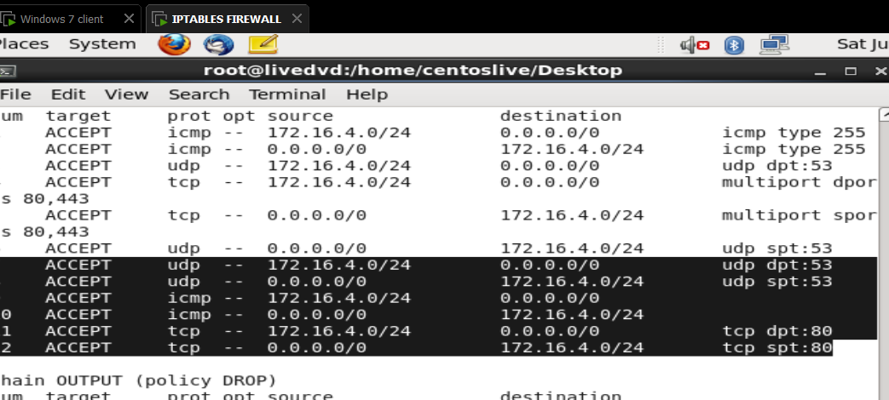
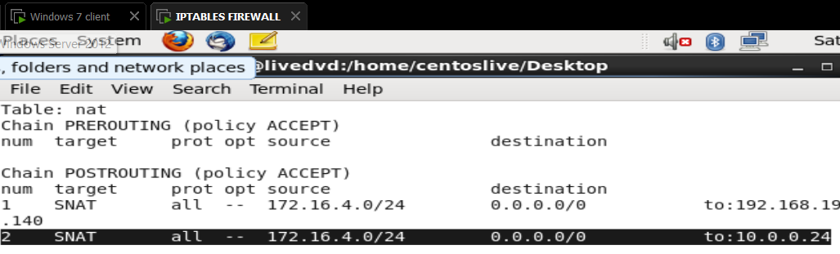
Sau đó truy cập vào file path của win7: C:\Windows\System32\drivers\etc\hosts mở ra và chỉnh sửa như dưới để người dùng có thể truy cập dịch vụ DMZ thông qua tên miền.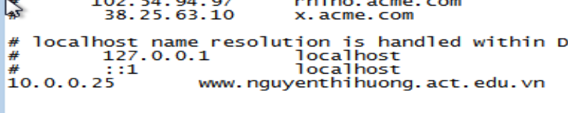
Quay lại terminal kiểm tra xem thấy phân giải tên miền thành công
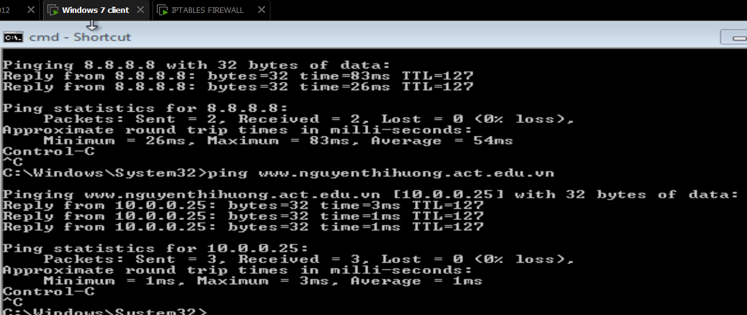
Mở trình duyệt và nhập vào tên miền của winserver, truy cập thành công, ngược lại nhập địa chỉ IP cũng sẽ hiện ra trang tương tự.
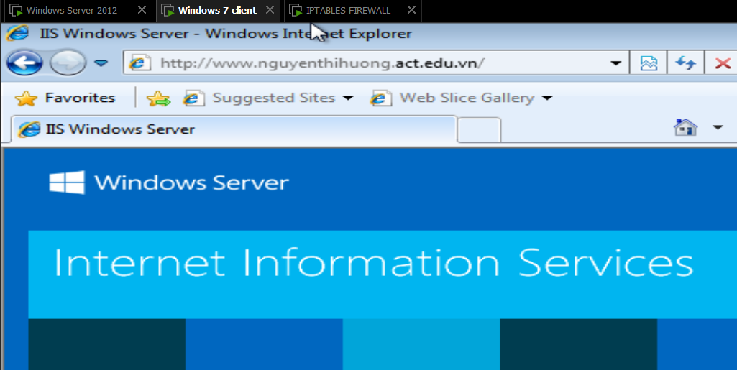
Trường hợp 2: Máy tính ngoài LAN truy cập tới DMZ
Tại máy vật lý, mở trình duyệt web truy cập vào địa chỉ IP NAT trên IPtables. Kết quả không truy cập được.
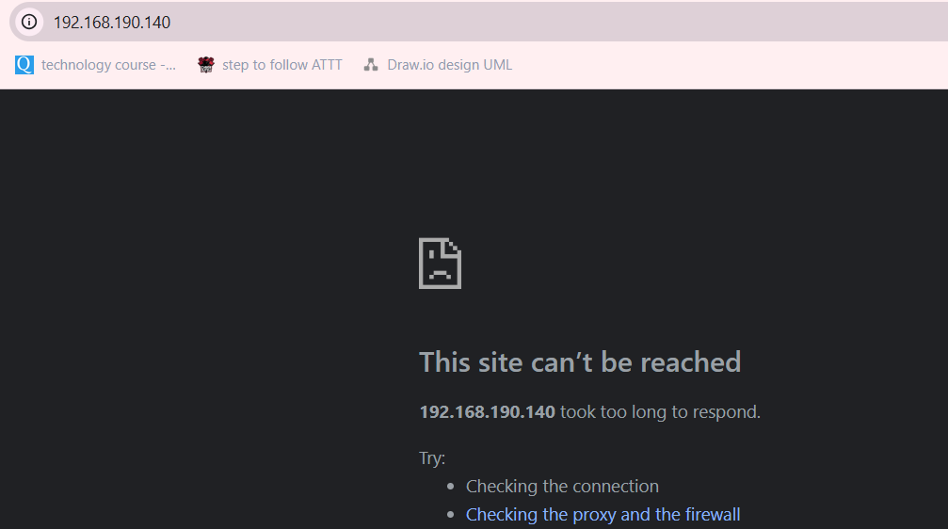
Thêm luật trên IPtables như sau: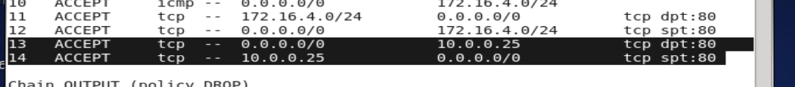
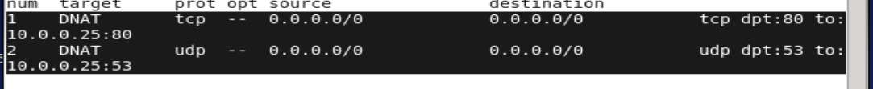
Kết quả truy cập thành công dịch vụ winserver thông qua địa chỉ IP NAT
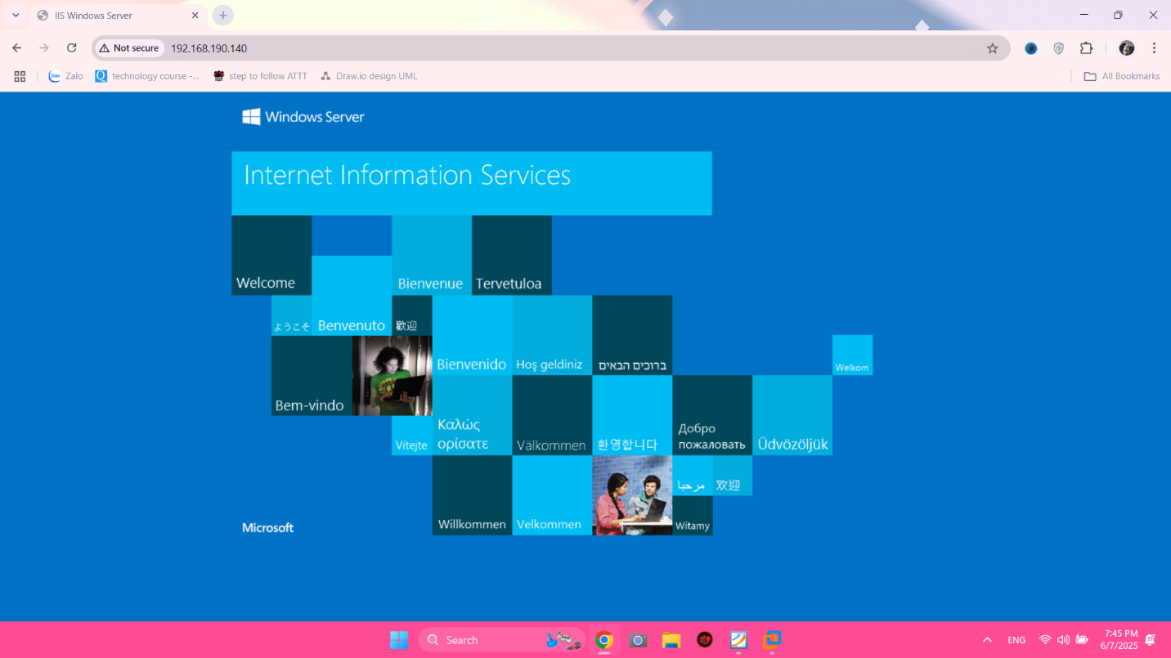
Để truy cập mà sử dụng tên miền, ta truy cập file path trên máy vật lí (lưu ý nếu sau chỉnh sửa mà không lưu được file, lí do là tài khoản user không đủ quyền hạn của Admin, vì vậy cách nhanh nhất là tùy chỉnh file đó với đặc quyền là full control) C:\Windows\System32\drivers\etc\hosts mở ra và chỉnh sửa như dưới để người dùng có thể truy cập dịch vụ DMZ thông qua tên miền.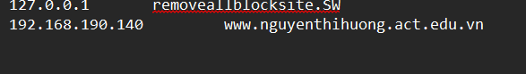
Kết quả thành công mĩ mãn.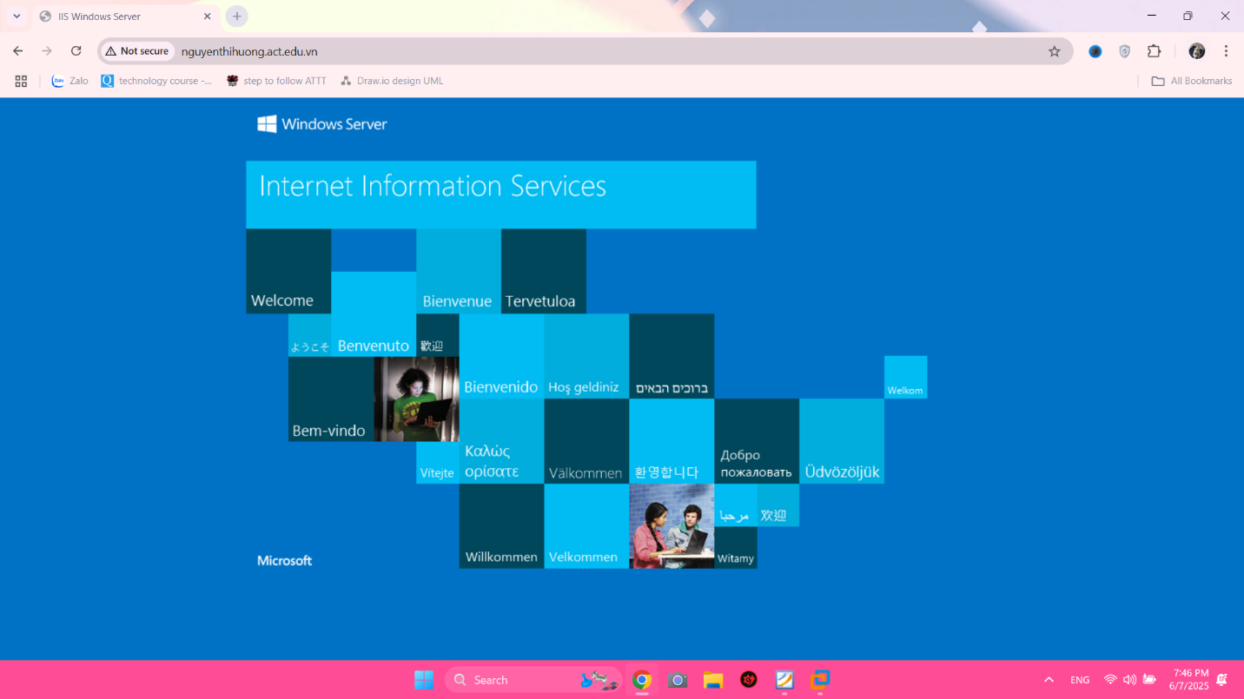
Kịch bản 5: Cho phép người dùng gửi và nhận thư điện tử
Ta sẽ sử dụng tài khoản user đã tạo ở Mdaemon và Thunderbird trong phần này, với hai máy trạm là máy ảo win7 và máy vậy lí sẽ thực hiện gửi và nhận thư điện tử qua phần mềm Thunderbird thông qua các luật đã thêm IPtables để dùng dịch vụ của winserver.
Ta tiếp tục mở file path trên cả hai máy win7 và máy vật lý C:\Windows\System32\drivers\etc\hosts chỉnh sửa để máy nhận biết địa chỉ với tên miền của Mail Server
Tiếp tục thêm các luật trên tường lửa IPtables, hai máy gửi và nhận mail sẽ thông qua mạng NAT của IPtables để giao tiếp tới winserver qua cổng 110 và 25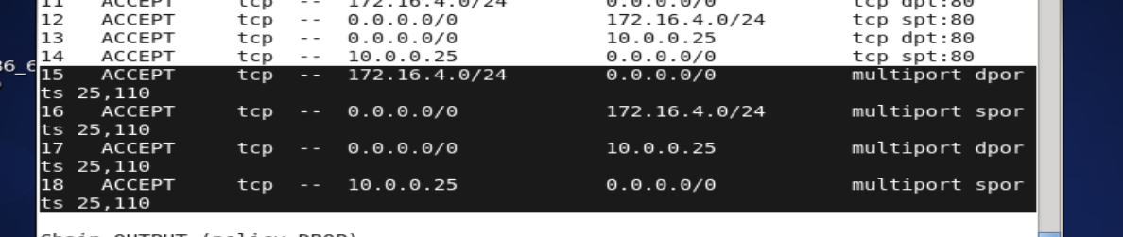
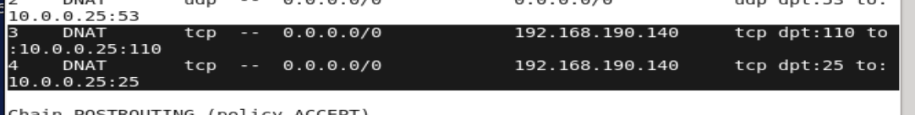
Mở Thunderbird trên máy ảo win7 và cấu hình như dưới: user1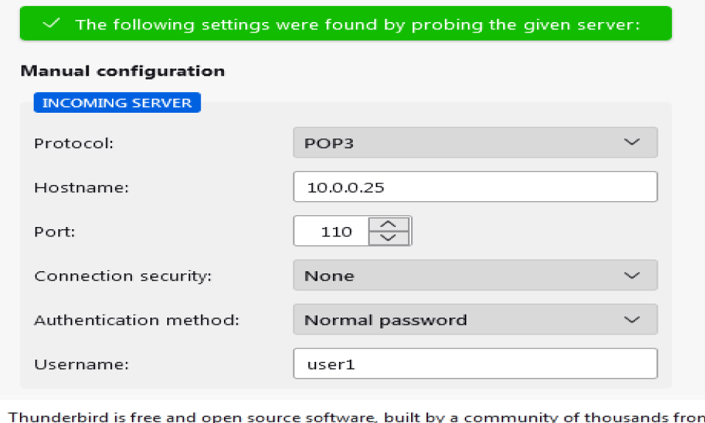
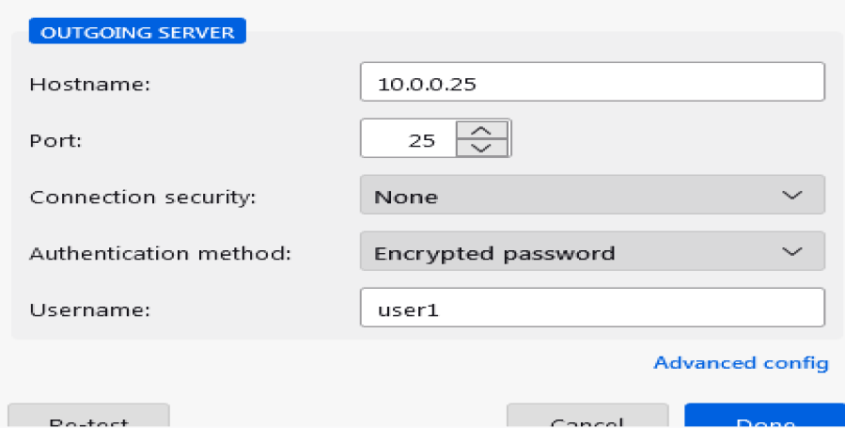
Mở Thunderbird trên máy vật lí và cấu hình tương tự, user2
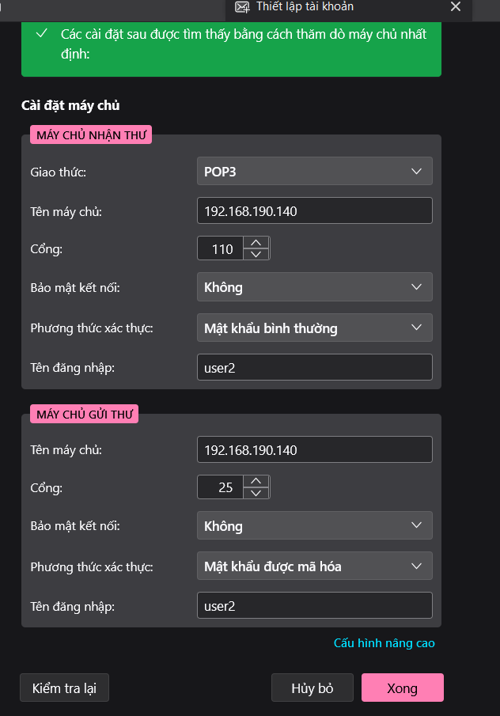
Tại máy ảo win7- user1 gửi thư đến máy vật lý – user2 với nội dung như dưới:
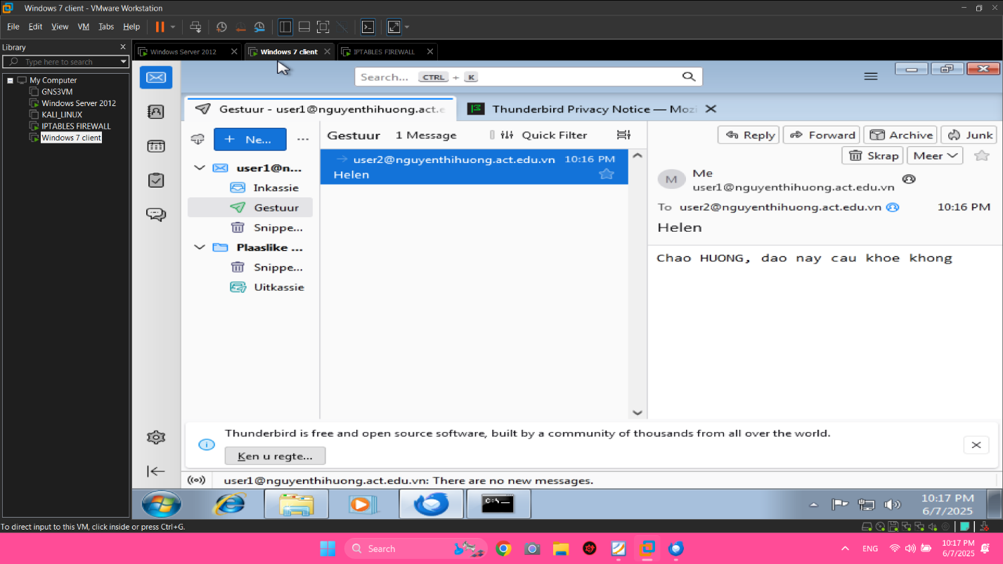

Mở và kiểm tra thư có gửi đến user2 không, thấy gửi thành công!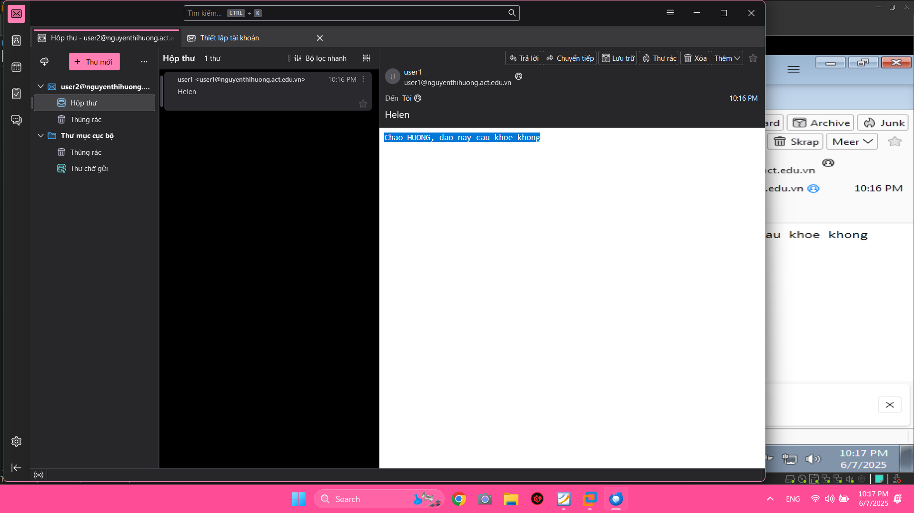
Sau khi nhận được thư, user2 gửi lại thư, phản hồi về bức thư user1 đã viết
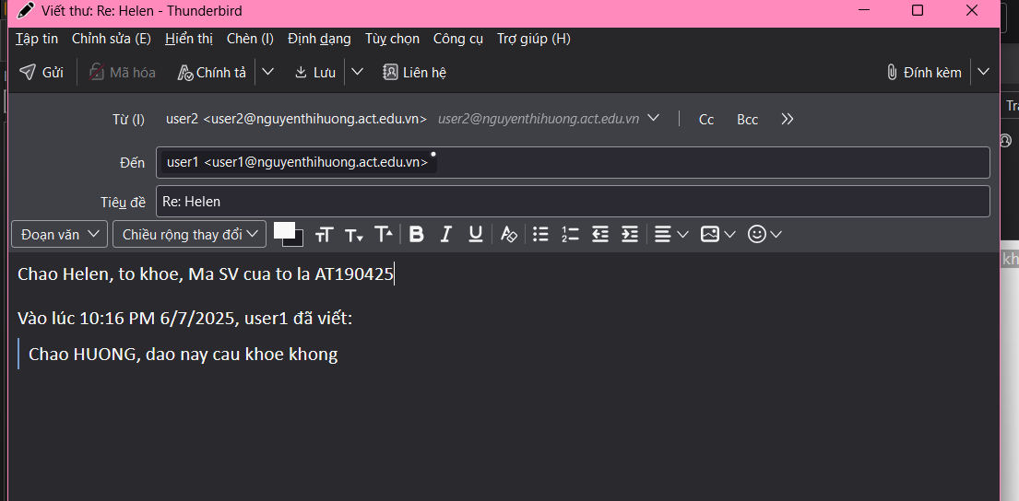
Kiểm tra bên user1, đã nhận được thư phản hồi với nội dung trùng khớp, vậy là hai bên đã trao đổi mail thành công.
